giới thiệu

Phần chung

Module/ Package theo từng chức năng
Dựa vào phạm vi áp dụng, source phát triển Java sử dụng ở dự án L2 ta có thể phân loại chúng thành 3 loại 「Eclipse project」.

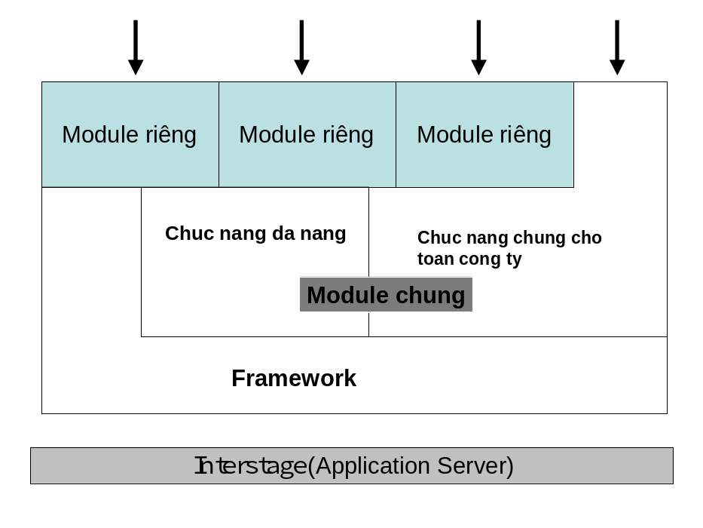
- Framework
Là phần logic cơ bản không liên quan đến nghiệp vụ của hệ thống.
Hệ thống dự án L2 lần này sẽ chạy trên framework này.

- Module chung
Trong hệ thống toàn công ty phát triển ở dự án L2, chúng tôi tóm tắt các chức năng hệ thống được sử dụng trong toàn công ty thành 1 parts 「chung」.
Tiếp theo, Parts chung đó có 2 loại sau tùy theo mục đích:
Chức năng đa năng
Chức năng chung cho toàn công ty

- Module riêng
Phát triển từng chức năng hệ thống cấu tạo các division thành từng part 「riêng」 .
Nguyên tắc là không tồn tại mối quan hệ tương hổ giữa các part riêng. Mỗi part là 1 đơn vị tồn tại như là hệ thống độc lập.
Trong từng Division riêng lẻ, đối với division mà có chức năng được phân chia thành 2 hệ thống lớn thì cũng có thể chia thành từng part 「riêng」.

Phương châm phát triển

Framework phát triển được áp dụng ở dự án L2 lần này được chuẩn cứ trên ＭＶＣ model.

Các thành viên phát triển thực hiện coding sau đây.
- Tầng View – Coding về JSP/ css/ JavaScript/ Tag library
- Tầng Controller – Coding về file thiết lập của Struts; Coding của Action class v.v
- Tầng Model – Cođing về Business logic
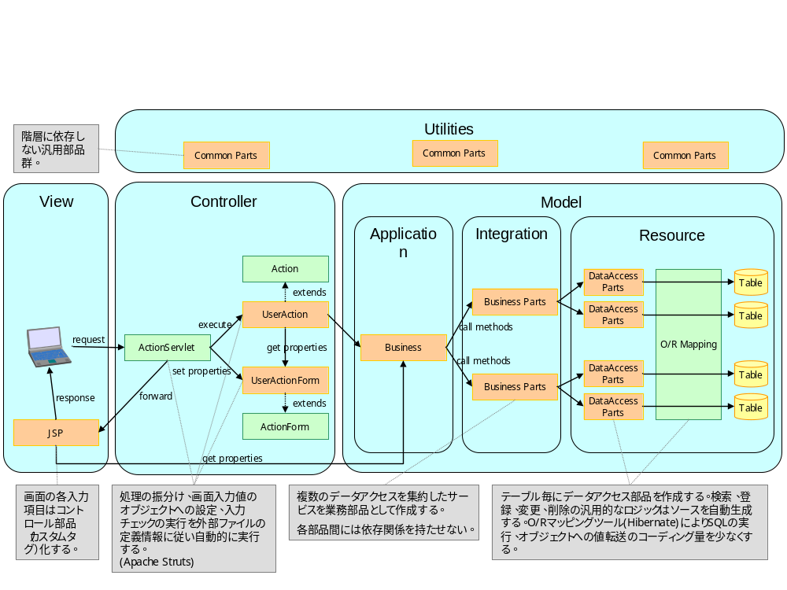
Tham khảo： Framework của hệ thống L2 Sơ đồ liên quan giữa các tầng
（Trích dẫn từ Tài liệu giải thích framework・tạo parts, tháng 12 năm 2004）

